且末县2026年上半年主要经济指标
运行情况分析

今年以来，在以习近平同志为核心的党中央坚强领导下，全县上下认真贯彻落实中央、自治区、自治州各项决策部署，上半年从主要经济数据来看，我县经济发展质效虽稳步提升，工业经济增速高位攀升，主导产业拉动强劲，但仍然面临个别主要经济指标增长瓶颈，按年初确定的目标来看，全县固定资产投资项目进度仍然不容乐观，商贸流通方面，我县限额以上传统批发零售行业增长乏力、拉动消费市场增长力度有限、消费分流及购买力外流、文化旅游业对消费带动作用不够明显。下半年仍需加压奋进，攻坚克难，不折不扣落实县委、县政府各项决策部署，聚力破解发展难题，全力以赴拼经济、抓项目、育产业、扩需求。现将1-6月主要经济指标汇报如下。（地区生产总值和城乡居民人均可支配收入以最终反馈数据为准）。
一、1-6月规上工业增加值平稳增长
1-6月，工业经济持续快速发展，全县9家规模以上工业企业实现工业增加值同比增长27.4%，高于全州平均增速（3%）24.4个百分点，增速居于全州第一。
1-6月工业总产值29751.16万元，同比增长65.41%，工业增加值12180.01万元，同比增长27.4%。9家规模以上工业企业生产情况总体稳定，工业增加值呈现“8增1降”。其中：采矿业实现工业总产值21739.4万元，同比增长144.61%，实现工业增加值8520.48万元，同比增长67%，拉动规模以上工业增加值增速29.37个百分点，采矿业“顶梁柱”效应依旧强劲；制造业实现工业总产值1814.55万元，同比增长2.57%，实现增加值372.89万元，同比增长13.47%，拉动规模以上工业增加值增速0.63个百分点；电力热力业实现工业总产值6197.21万元，同比下降15.45%，实现增加值3286.64万元，同比下降5.05%，下拉规模以上工业增加值增速2.6个百分点。
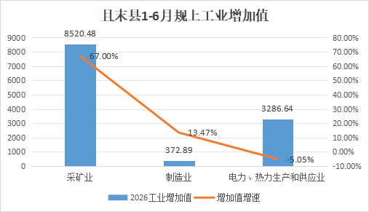

二、固定资产投资后劲不足，缺乏新建重点项目支撑
1-6月份，全县完成固定资产投资共计118745万元，同比增长9.86%。全县共有在库项目72个（含房地产投资），其中：续建项目55个，完成固定资产投资70399万元，占全部固定资产投资的59.3%；当年新开工项目17个，完成固定资产投资48346万元，占全部固定资产投资的40.7%；5000万元以上项目43个，完成固定资产投资100803万元，占全部固定资产投资85.8%。
国有及国有控股完成投资51676万元，同比增长73.1%，占投资总额43.5%，拉动固定资产投资增长20.2个百分点；社会投资完成67069万元，同比下降14.28%，占投资总额的57.1%，下拉固定资产投资增长10.3个百分点。基础设施完成投资34215万元，同比增长59.7%；水利、环境和公共设施管理业完成投资32753万元，同比增长233.9%；民生投资完成投资1058万元，同比下降80.2%；房地产行业完成投资740万元，同比下降77.7%。
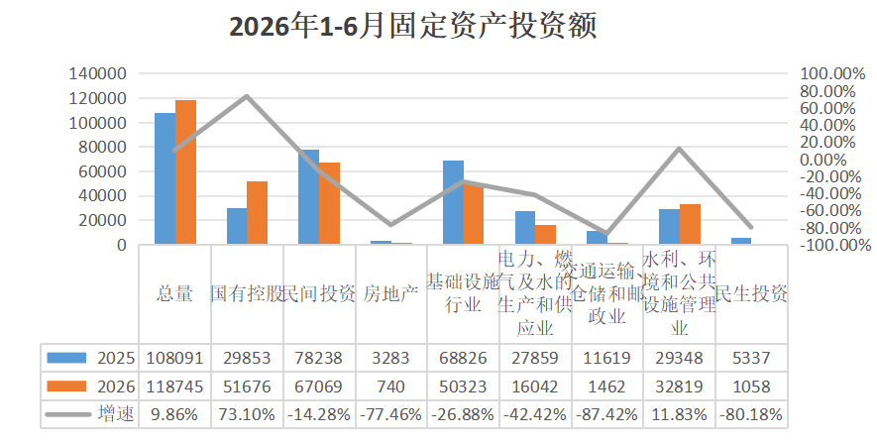

三、消费市场承压运行，增速不及预期，粮油食品类保持增长、石油制品类大幅下滑
1-6月，且末县限额以上社会消费品零售额达15620.4万元，同比下降13.54%，逐月累加增速-12.82%。按经营单位所在地分，乡村实现消费品零售额7666.5万元，同比下降13.37%；城镇实现消费品零售额7953.9万元，同比下降13.71%。按消费形态分，餐饮收入1067.3万元，同比下降19.98%；商品零售额14553.1万元，同比下降13.03%。

四、建筑业总产值持续增长，矿山基建拉动有力
1-6月，我县8家建筑业企业完成建筑业总产值30462万元，同比增长21.39%。
1-6月矿山类建筑企业完成产值5215.1万元，同比增长2.8倍，拉动建筑业产值增速15.3个百分点；完成竣工产值6122.7万元，同比下降61.8%；签订合同总额102200.9万元，同比增长110.62%，其中本年新签合同额35954.4万元，同比增长23.3%；房屋建筑施工面积1.85万㎡，同比下降83.3%，其中新开工面积1200㎡，同比下降93.1%；直接从事生产经营活动的平均人数936人，同比下降26.6%。
二季度我县疆外建筑企业共23家，1-6月在且末县完成建筑业产值为54566.1万元，同比增长10.14%。其中：矿山类项目建筑企业7家完成建筑业产值13746.8万元，占全部建筑业产值的25.2%；水利水电类工程项目建筑企业4家完成建筑业产值26121万元，占全部建筑业产值的47.9%；基础设施项目建筑企业5家完成建筑业产值8989.5万元，占全部建筑业产值的16.5%。
五、房地产市场持续低迷，住宅销量回落，商业用房支撑楼盘
1-6月，商品房销售面积22210平方米，同比增长18.4%；商品房销售额8803万元，同比增长9.9%。其中：住宅销售面积11812平方米，同比下降29.3%，销售额4044万元，同比下降30.4%；商业营业用房销售面积10328平方米，同比增长4.3倍，销售额4759万元，同比增长1.2倍。
六、规模以上营利性服务业企业营业收入持续增长
1-5月（错月统计）我县3家参与核算的规模以上服务业企业实现营业收入5126.3万元，同比增长41.78%。分行业看，租赁和商务服务业实现营业收入3961.1万元，同比增长9.61%。水利环境和公共设施管理业实现营业收入1165.2万元。

七、非营利性服务业（机关事业单位从业人员工资总额）趋于平稳
上半年我县机关事业单位从业人员工资总额达到40396.9万元，同比增长3.07%。其中：（1）水利、环境和公共设施管理行业工资总额同比增长2倍；（2）教育行业工资总额同比下降2.87%；（3）卫生和社会工作行业工资总额同比下降5.08%；（4）公共管理、社会保障和社会组织行业工资总额同比增长3.26%；（5）文化、体育和娱乐业工资总额同比增长14.41%；（6）科学研究和技术服务业工资总额同比增长5.22%。

